PARK TMAVEJ OBLOHY POLONINY

Pavol Rapavý^{1,2,3}, Peter Begeni^{2,3}
¹Hvezdáreň v Rimavskej Sobote
²Slovenský zväz astronómov amatérov
³Slovenská astronomická spoločnosť pri SAV

Abstrakt: Park tmavej oblohy Poloniny (PTOP), vyhlásený 3. 12. 2011, je z hľadiska ochrany prírodného nočného prostredia prvou chránenou oblasťou na Slovensku. Cieľom PTOP je chrániť nočné ekosystémy a informovať verejnosť o problematike svetelného znečistenia. Z hľadiska astronomických pozorovaní je jednou z najkvalitnejších lokalít v Európe.

Kľúčové slová: park tmavej oblohy, svetelné znečistenie, ochrana nočného prostredia

Úvod
Svetelné znečistenie (Rapavý, P., 2009 a; Rapavý, P., 2009 b) je súhrn nepriaznivých vplyvov umelého osvetlenia na životné prostredie. Nedostatok tmy má vážne dôsledky na biosféru, zdravie, ekonomiku (Fábryová, A., 2011) i astronomické pozorovania. Umelé nočné svetlo škodí nielen človeku (Beňová, M., Zeman, M., 2007; Hollan, J., 2002; Hollan, J., 2006; Illnerová, H., 1995 a; Illnerová, H., 1995 b; Illnerová, H., 1995 c; Illnerová, H., 1996 a; Illnerová, H., 1996 b; Van Cauter et al., 2005), ale aj živočíšnej (Boldogh, S., Dobrosi, D., Samu, 2007; Holker, F., et al., 2010) a rastlinnej (Chaney, W.R. 2002) ríši. V Parku tmavej oblohy Poloniny je prirodzené nočné prostredie narušené len minimálne. Účelom jeho vyhlásenia je zachovanie tohto jedinečného územia aj pre budúce generácie.

Chránené oblasti vo svete
Prvá rezervácia tmavej oblohy bola vyhlásená v roku 1993 v USA (Lake Hudson State Recreation Area) a v Kanade v roku 1999 (Torrance Barrens, Ontário). V súčasnosti existuje vo svete dvadsaťštyri tmavých parkov z ktorých viac ako polovica je v Kanade a USA. V Európe je takýchto území 6:
Tab. 1
Zselici Csillagoségbolt-park | Maďarsko
Jizerská oblast tmavé oblohy | Česká republika a Poľsko
Galloway Forest Park | Škótsko
Park tmavej oblohy Poloniny | Slovensko
Hortobágyi Csillagoségbolt-park | Maďarsko
Sark Island | Veľká Británia

Špeciálny štatút majú územia okolo významných astronomických observatórií, ktorých je 12.

Národný park Poloniny
Národný park Poloniny, vyhlásený 1. 10. 1997, je našim najvýchodnejším národným parkom s mimoriadne nízkou hustotou osídlenia (menej ako 7 obyvateľov/km²) s pôvodnými rozľahlými jedľovo-bukovými lesmi a pralesmi Stužica, Rožok a Havešová, ktoré sú od roku 2007 zapísané na zozname svetového prírodného dedičstva UNESCO. NP Poloniny leží na hraniciach s Poľskom a Ukrajinou, susedí s poľským Bieszczadzkim Parkom Narodowym a ukrajinským Užanskim nacionaľnim prirodnim parkom. Spolu tvoria Medzinárodnú biosférickú rezerváciu Východné Karpaty (164 190 ha) vyhlásenou UNESCO v roku 1993. Je jedinou na svete, ktorú tvoria spojené územia troch štátov. Od roku 2004 sa v parku nachádzajú lokality európskeho významu NATURA 2000. Súčasťou chráneného územia sú národné kultúrne pamiatky – jedinečné drevené kostolíky (cerkvi) východného obradu. Vzhľadom k zachovanému životnému prostrediu je tu mimoriadna koncentrácia endemických a ohrozených druhov rastlín, húb a živočíchov. Je tu najväčší výskyt veľkých lesných zvierat, napr. vlk obyčajný, medveď hnedý, zubor lesný, mačka divá, rys ostrovid, los mokraďový. Územím NP prechádza 49. rovnobežka.

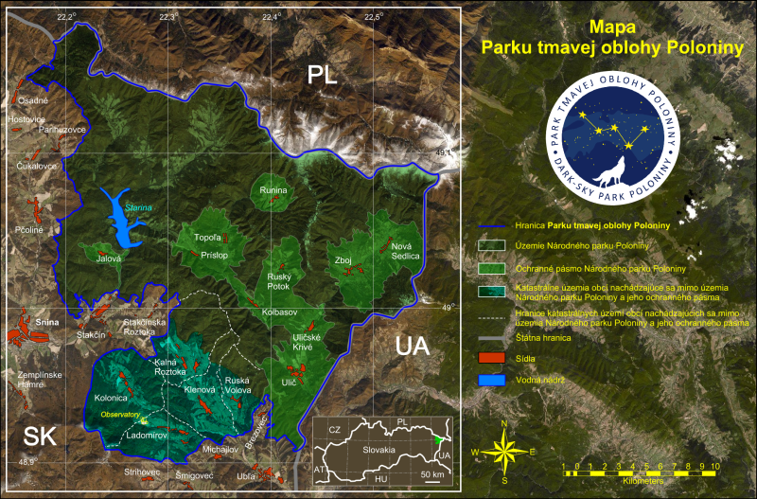
Obr. 1 Mapa Parku tmavej oblohy Poloniny (autor P. Begeni, podklad maps.google.com)

Park tmavej oblohy
Počiatočné aktivity členov Slovenského zväzu astronómov amatérov a Slovenskej astronomickej spoločnosti pri SAV v spolupráci so Správou NP Poloniny boli v roku 2010 podporené Nadáciou Orange. Z projektu Zachráňme oblohu bola realizovaná informačno-propagačná tabuľa „Park tmavej oblohy Poloniny“ pri vodnej nádrži Starina. Počas konferencie 10th European Symposium for the Protection of the Night Sky (Kaposvár, Maďarsko, 4. 9. 2010) sa členovia SZAA dohodli s českými kolegami, ktorí už mali skúsenosti z vyhlásenia Jizerské oblasti tmavé oblohy na pomoci a spolupráci.
Park tmavej oblohy bol slávnostne vyhlásený pri príležitosti Medzinárodného roka biodiverzity v Snine 3. 12. 2010 na konferencii projektu „Karpatské nebo - rozvoj produktov cestovného ruchu založených na astronómii v regióne poľsko-slovenského pohraničia“.

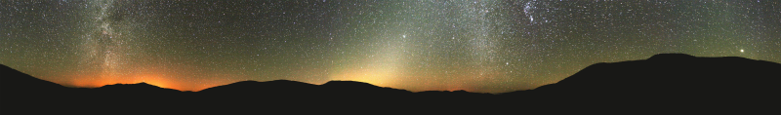
Obr. 2 Nočná panoráma Polonín (v strede zodiakálne svetlo), foto P. Ďuriš
Memorandum podpísali zástupcovia organizácií:
Astronomický ústav Slovenskej akadémie vied (RNDr. Aleš Kučera, CSc.), Správa NP Poloniny (Ing. Ing. Jozef Repka, Ing. Martina Vlasáková), Slovenský zväz astronómov amatérov (RNDr. Pavol Rapavý), Prírodovedecká fakulta Univerzity P. J. Šafárika v Košiciach (doc. RNDr. Michal Hnatič, DrSc.), Slovenská astronomická spoločnosť pri Slovenskej akadémii vied (RNDr. Juraj Zverko, DrSc.), Vihorlatská hvezdáreň v Humennom (RNDr. Igor Kudzej, CSc.).
Vyhlásenie podporilo Mesto Snina, Hvezdáreň v Rimavskej Sobote a Slovenská ústredná hvezdáreň v Hurbanove. Partnerskou oblasťou je Jizerská oblast tmavé oblohy.
Park tmavej oblohy Poloniny je vymedzený samotným územím NP Poloniny (29 805 ha), jeho ochranným pásmom (10 973 ha) a katastrálnym územím obcí Kolonica, Ladomírov, Kalná Roztoka, Klenová, Ruská Volová (7 741 ha).
Stala sa v poradí dvadsiatou oblasťou tmavej oblohy na svete a svojou celkovou plochou (48 519 ha) je štvrtou najväčšou oblasťou tmavej oblohy na svete.
Na území Parku tmavej oblohy Poloniny sa na Kolonickom sedle nachádza Astronomické observatórium Vihorlatskej hvezdárne v Humennom, kde je v súčasnosti najväčší ďalekohľad na Slovensku s priemerom hlavného zrkadla 1 m. Planetárium, menšie prístroje a ubytovacie kapacity vytvárajú vhodné podmienky pre astroturistiku aj astronomický výskum. Z astronomického zázemia je to najlepšie vybavený park tmavej oblohy na svete.
Z hľadiska svetelného znečistenia sa jedná o územie s najtmavšou oblohou na Slovensku. Mliečna cesta má pri pohľade voľným okom veľmi bohatú štruktúru, najjasnejšie časti v triédri pripomínajú mramor. Zodiakálne svetlo je na jar a na jeseň pozorovateľné až do výšky 60º, viditeľný je protisvit aj zodiakálny most. Svetelné znečistenie je pozorovateľné len nízko nad obzorom. Jas oblohy býva lepší ako 21,5 mag/arcsec², čo zodpovedá 2 - 3 stupňu Bortleho stupnici. Na Kolonickom sedle, kde je automatický merač jasu oblohy, bola dokonca zaznamenaná hodnota 21,9 mag/arcsec², čo svedčí o mimoriadne kvalitných pozorovacích podmienkach. Medzná hviezdna veľkosť najslabších hviezd viditeľných bez ďalekohľadu býva 7,4 mag.

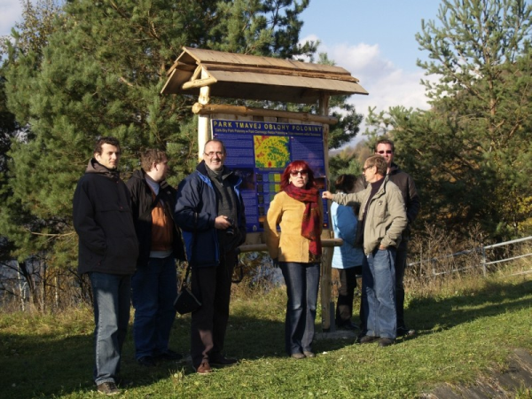
Obr. 3 Informačno-propagačná tabuľa pri hrádzi vodnej nádrže Starine
Záver
Prínosom vyhlásenia Parku tmavej oblohy je, okrem iného, poukázať na nutnosť chrániť prirodzené nočné prostredie, informovať (Begeni, P., Rapavý, P. 2011; Fábryová, A., 2011) a vzdelávať v problematike svetelného znečistenia. Našim cieľom je jeho rozšírenie o ďalšie územia. Plánujeme rozšírenie tohto chráneného územia o Bieszczadzki Park Narodowy a Užanski nacionaľni prirodni park. Takto vytvorený park Východné Karpaty by bol prvým na území troch štátov. V oblasti svetelného znečistenia hľadáme spolupracovníkov z ďalších oblastí (medicína, biológia, svetelná technika...), nakoľko sa jedná o problematiku multidisciplinárnu.

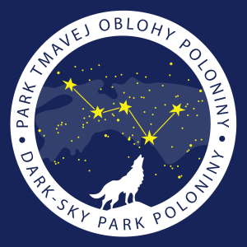
Obr. 4 Oficiálne logo

Poďakovanie
Naše poďakovanie patrí Pavlovi Suchanovi, predsedovi sekcie Temné nebe České astronomické společnosti za informácie o realizácii Jizerské oblasti tmavé oblohy a pomoc pri príprave materiálov, RNDr. Igorovi Kudzejovi, CSc., riaditeľovi Vihorlatskej hvezdárne v Humennom za pomoc pri určovaní hraníc PTOP a RNDr. Ivete Lazorovej, riaditeľke Gymnázia v Snine za skvelé organizačné zabezpečenie slávnostného vyhlásenia.

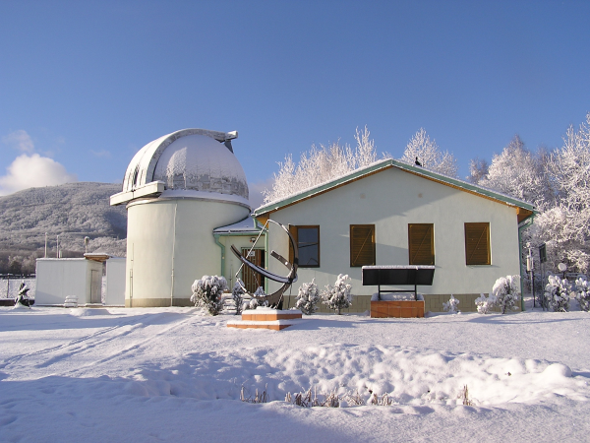
Obr. 5 Astronomické observatórium na Kolonickom sedle, foto P. Dubovský

Literatúra
BEGENI, P., RAPAVÝ, P., 2011. Ako mestá a obce prispievajú k svetelnému znečisteniu. In: Obecné noviny č.5, s. 8-9, Február 2011. ISSN 1335-650X
BEŇOVÁ, M., ZEMAN, M., 2007. Melatonín a melatonínové receptory vo vzťahu ku kardiovaskulárnemu systému. In: Československá fyziologie, 3/2007 (56), s. 109-118. ISSN 1210-6313
BOLDOGH, S., DOBROSI, D., SAMU, P., 2007. The effects of the illumination of buildings on house-dwelling bats and its conservation consequences. In: Acta Chiropterologica, 9(2): s. 527-534, 2007. ISSN 1508-1109
FÁBRYOVÁ, A., 2011. Prečo kradnú tmu? In: Zdravie, roč. 67, 2011, č. 3, s. 82–87. ISSN 0044-1953
HÖLKER, F., WOLTER, Ch., PERKIN, E. K, TOCKNER, K., 2010. Light pollution as a biodiversity threat. In: Trends in Ecology and Evolution, 25 (12), s. 681-682 December 2010. ISSN 0169-5347
HOLLAN, J., 2002. Vliv nočního svícení na zdraví (poznámky hlavně dle první světové konference konané v květnu na universitě v Kolíně nad Rýnem). In: 21. Kurs osvětlovací techniky 16. října 2002 v Morávce
HOLLAN, J., 2006. Ve zdravém domě zdravou noc! In: Sborník konference Zdravé domy, FA VUT, Brno 2006, s. 147-154. ISBN 80-214-3146-6
CHANEY, W. R. 2002. Does Night Lighting Harm Trees? In: Purdue University, Forestry and Natural Resources, FAQ 17, s. 1-4, Jun, 2002
ILLNEROVÁ, H., 1995 a. Denní rytmy v živé přírode (I). In: Živa (Časopis pro popularizaci biologie), 2, s. 73. ISSN 0044-4842
ILLNEROVÁ, H., 1995 b. Denní rytmy v živé přírode (II). In: Živa (Časopis pro popularizaci biologie), 3, s. 121. ISSN 0044-4842
ILLNEROVÁ, H., 1995 c. Denní rytmy v živé přírode (III), Biologické hodiny člověka. In: Živa (Časopis pro popularizaci biologie), 4, s. 169-171. ISSN 0044-4842
ILLNEROVÁ, H., 1996 a. Denní rytmy v živé přírode (IV), Poruchy cirkadiálního řádu člověka. In: Živa (Časopis pro popularizaci biologie), 1, s. 25-28. ISSN 0044-4842
ILLNEROVÁ, H., 1996 b. Melatonin a jeho působení. In: Vesmír, 5, s. 266. ISSN 0042-4544
NAVARA, K. J., NELSON, R. J., 2007. The dark side of light at night: physiological, epidemiological, and ecological consequences. In: Journal of Pineal Research, 43, s. 215-224. ISSN 1600-079X
RAPAVÝ, P., 2009 a. Svetelné znečistenie. Tvorivý učiteľ fyziky II, Národný festival fyziky 2009, Košice: 2009, s. 135-145, ISBN 978-80-969124-8-3
RAPAVÝ, P., 2009 b. Svetelné znečistenie. Československý časopis pro fyziku, 5, s. 296-299. ISSN 0009-0700
VAN CAUTER, E., KNUTSON, K., LEPROULT, R., SPIEGEL, K., 2005. The impact of sleep deprivation on hormones and metabolism. In: Medscape Neurology & Neurosurgery, 7(1)

Adresy autorov
RNDr. Pavol Rapavý
KHaP MH - Hvezdáreň v Rimavskej Sobote
Tomášovská 63
979 01 Rimavská Sobota
e-mail: astrors@astrors.sk

RNDr. Peter Begeni
Slovenský zväz astronómov amatérov, Slovenská astronomická spoločnosť pri SAV
Tomášovská 63
979 01 Rimavská Sobota
e-mail: begi@begi.sk
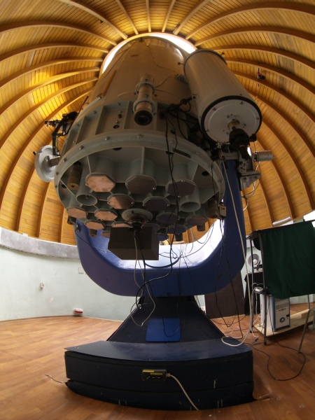
Obr. 6 Vihorlatský národný teleskop

